# 计算机学院

# 《混合框架开发》考核报告

**课题名称： 混合框架开发**

学 号： 1705100331

姓 名： 刘松

指导教师： 刘国芳

评阅成绩**：**

提交报告时间：2020年7月5日

# 1网站名称

学校教务网

# 2网站功能介绍

利用vue.js框架技术实现更加美观的教务网前端页面

# 3网站关键技术

Vue.js，Element UI,

# 4网站展示

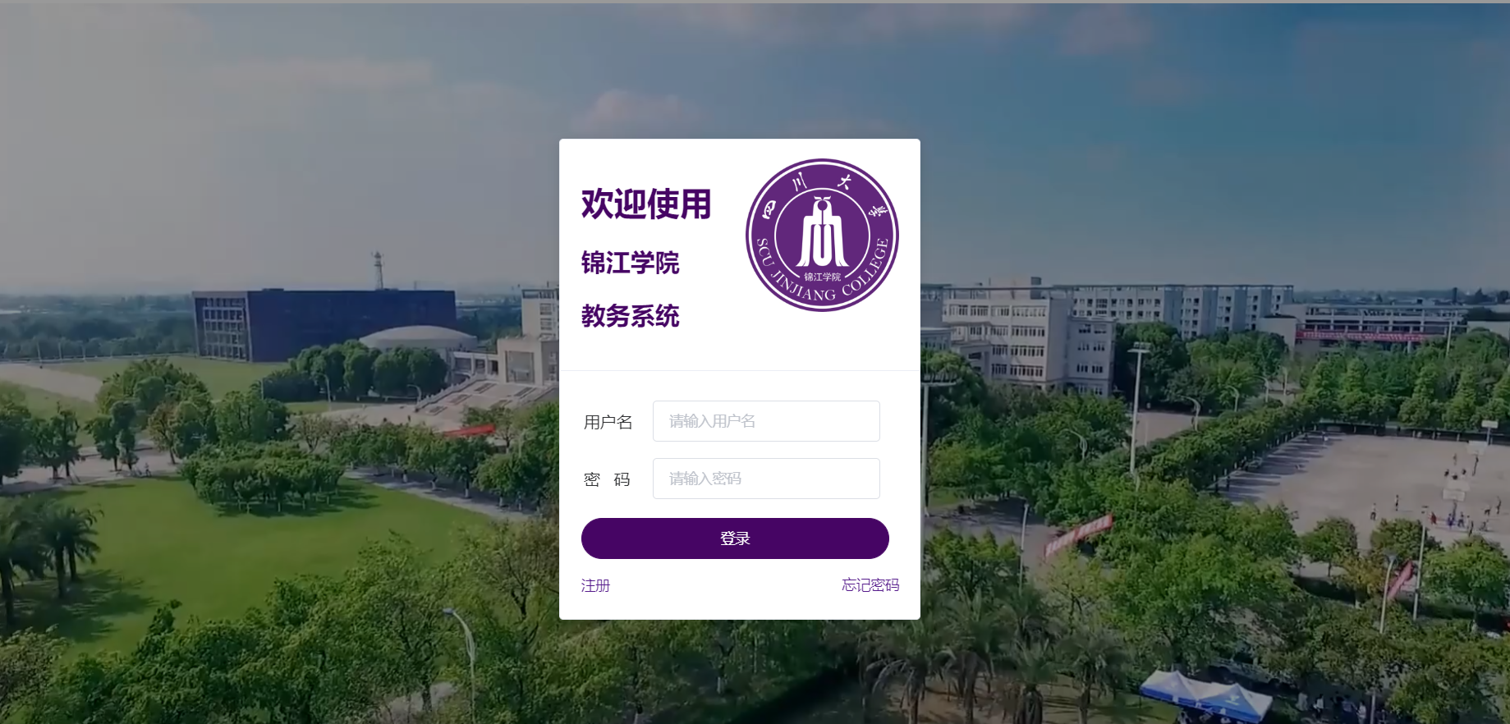

# 5OF(@6X1D(}SS3V1(RS72H_6



# 核心代码

